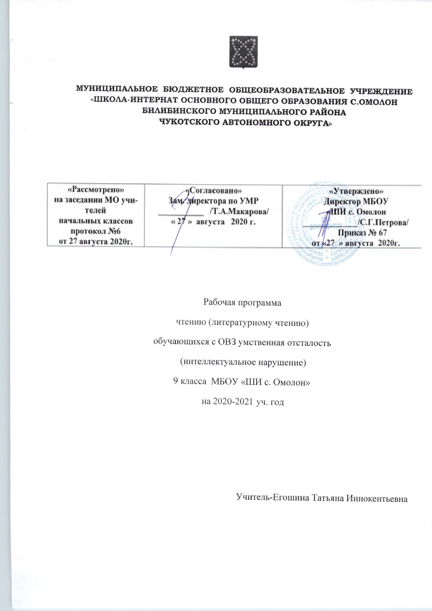

Чтение (литературное чтение) 9 класс с ОВЗ умственная отсталость (интеллектуальные нарушения).
Рабочая программа по чтению (литературному чтению) для обучающихся с ОВЗ умственной отсталостью (интеллектуальными нарушениями) составлена на основе:
- Устава МБОУ «ШИ с. Омолон»
- Адаптированной образовательной программы обучающихся с ОВЗ умственной отсталостью (интеллектуальными нарушениями)
- Учебного плана обучающихся с ОВЗ умственная отсталость (интеллектуальные нарушения) 5, 7, 8, 9 классов МБОУ «ШИ с. Омолон» на 2020 – 2020 учебный год
Программа содержит материал, помогающий учащимся достичь того уровня общеобразовательных знаний и умений, который необходим им для социальной адаптации. Рабочая программа составлена в соответствии с учебным планом и рабочей программой по данной дисциплине и состоит из ряда тем.
Цель: развитие речи учащихся через совершенствование техники чтения и понимание, осмысление и пересказ содержания художественных произведений.
Задачи:
- формирование у учащихся чтения про себя, последовательно увеличивая объем читаемого текста и самостоятельность чтения.
- развитие полноценного восприятия доступных по содержанию художественных произведений;
- развитие умения не только отвечать на вопросы, но и ставить вопросы к тексту, участвовать в чтении по ролям и драматизации, добиваясь естественного общения, а также пересказывать текст полно, кратко, выборочно, от лица различных героев произведения
- нравственно-эстетическое и гражданское воспитание школьников на основе произведений художественной литературы (их содержание позволяет учащимся осваивать навыки нравственного поведения человека в обществе)
Поставленные задачи определяются особенностями психической деятельности воспитанников с ограниченными возможностями здоровья, существенно отличающихся от нормально развивающихся сверстников.
Место учебного предмета
Чтение (литературное чтение) изучается в 9 классе 4 часа в неделю, 136 часов в год.
Требования к освоению предмета
Минимальный уровень:
правильное, осознанное чтение в темпе, приближенном к темпу устной речи, доступных по содержанию текстов (после предварительной подготовки);
определение темы произведения (под руководством учителя);
ответы на вопросы учителя по фактическому содержанию произведения своими словами;
участие в коллективном составлении словесно-логического плана прочитанного и разобранного под руководством учителя текста;
пересказ текста по частям на основе коллективно составленного плана (с помощью учителя);
выбор заголовка к пунктам плана из нескольких предложенных;
установление последовательности событий в произведении;
определение главных героев текста;
составление элементарной характеристики героя на основе предложенного плана и по вопросам учителя;
нахождение в тексте незнакомых слов и выражений, объяснение их значения с помощью учителя;
заучивание стихотворений наизусть (7-9);
самостоятельное чтение небольших по объему и несложных по содержанию произведений для внеклассного чтения, выполнение посильных заданий.
Достаточный уровень:
правильное, осознанное и беглое чтение вслух, с соблюдением некоторых усвоенных норм орфоэпии;
ответы на вопросы учителя своими словами и словами автора (выборочное чтение);
определение темы художественного произведения;
определение основной мысли произведения (с помощью учителя);
самостоятельное деление на части несложного по структуре и содержанию текста;
формулировка заголовков пунктов плана (с помощью учителя);
различение главных и второстепенных героев произведения с элементарным обоснованием;
определение собственного отношения к поступкам героев (героя); сравнение собственного отношения и отношения автора к поступкам героев с использованием примеров из текста (с помощью учителя);
пересказ текста по коллективно составленному плану;
нахождение в тексте непонятных слов и выражений, объяснение их значения и смысла с опорой на контекст;
ориентировка в круге доступного чтения; выбор интересующей литературы (с помощью взрослого); самостоятельное чтение художественной литературы;
знание наизусть 10-12 стихотворений и 1 прозаического отрывка.
Содержание
Содержание чтения (круг чтения). Произведения устного народного творчества (сказка, былина, предание, легенда). Стихотворные и прозаические произведения отечественных и зарубежных писателей XIX - XXI вв. Книги о приключениях и путешествиях. Художественные и научно-популярные рассказы и очерки. Справочная литература: словари, книги-справочники, детская энциклопедия и пр.
Примерная тематика произведений: произведения о Родине, героических подвигах во имя Родины, об отношении человека к природе, к животным, труду, друг другу; о жизни детей, их дружбе и товариществе; о нравственно-этических понятиях (добро, зло, честь, долг, совесть, жизнь, смерть, правда, ложь и т.д.).
Жанровое разнообразие: народные и авторские сказки, басни, былины, легенды, рассказы, рассказы-описания, стихотворения.
Ориентировка в литературоведческих понятиях:
-литературное произведение, фольклор, литературные жанры (сказка, былина, сказ, басня, пословица, рассказ, стихотворение), автобиография писателя;
-присказка, зачин, диалог, произведение;
-герой (персонаж), главный и второстепенный герой, портрет героя, пейзаж.
стихотворение, рифма, строка, строфа;
-средства выразительности (логическая пауза, темп, ритм);
-элементы книги: переплёт, обложка, форзац, титульный лист, оглавление, предисловие, послесловие.
Навык чтения: чтение вслух и про себя небольших произведений и целых глав из произведений целыми словами. Выразительное чтение произведений. Формирование умения самоконтроля и самооценки. Формирование навыков беглого чтения.
Работа с текстом. Осознание последовательности смысла событий. Выделение главной мысли текста. Определение мотивов поступков героев. Сопоставление и оценка поступков персонажей. Выявление авторской позиции и собственного отношения к событиям и персонажам. Деление текста на части и их озаглавливание, составление плана. Выборочный, краткий и подробный пересказ произведения или его части по плану.
Внеклассное чтение. Самостоятельное чтение книг, газет и журналов. Обсуждение прочитанного. Отчет о прочитанном произведении. Ведение дневников внеклассного чтения (коллективное или с помощью учителя).
Тематическое планирование
1.Устное народное творчество- 10 часов.
2. Произведения русских писателей XIX века - 56 часов.
3.Произведения русских писателей XX века - 48 часов.
4. Сказки и рассказы зарубежных писателей - 18 часов.
5. Повторение - 2часа.
6. Сочинение о литературном произведении- 2 часа.

Календарно-тематическое планирование
по чтению (литературному чтению) в 9 классе с ОВЗ умственная отсталость (интеллектуальные нарушения)
№ | содержание | колич. часов | дата | прим.
1 | Введение. Ознакомление с содержанием учебника. | 1
2-3 | Устное народное творчество. Русские народные песни. Колыбельная. «За морем синичка не пышно жила». | 2
3-4 | Былины. «На заставе богатырской». | 2
5-8 | Сказки.»Про Василису Премудрую», «Лиса и тетерев». | 4
9 | р,р. Пересказ сказки. | 1
10-13 | Из произведений русской литературы 19 века. В.А. Жуковский. «Три пояса». | 4
14 | Р.р. Рассказ по иллюстрации к сказке «Три пояса». | 1
15 | Р.р. Отзыв на сказку по данному плану. | 1
16 | И.А.Крылов.»Кот и повар». | 1
17 | Р.р.Выразительное чтение басни. | 1
18-22 | А.С. Пушкин. «Руслан и Людмила». | 6
23-24 | Р.р. Пересказ поэмы(части 1-ой) по вопросам. Рассказ о Руслане и Людмиле. | 2
25-28 | А.С. Пушкин. «Барышня-крестьянка». | 4
29 | Р.р.Ролевое чтение. Диалог отца и дочери. | 1
30 | Повторение произведений А.С. Пушкина. | 1
31 | М.Ю. Лермонтов.»Тучи». | 1
32 | Р.р. Чтение наизусть «Тучи» и ответы на вопросы. | 1
33-34 | М.Ю. Лермонтов «Баллада». | 2
35 | Р.р. Описание иллюстрации с опорой на вопросы. | 1
36-38 | М.Ю. Лермонтов. «Морская царевна». | 3
39 | Р.р. Пересказ с опорой на вопросы. | 1
40 | М.Ю. Лермонтов. Повторение произведений. | 1 |  | 2 четв.
41-46 | Н.В. Гоголь.»Майская ночь, или Утопленница». | 6
47 | Р.р. Пересказ легенды Левко. | 1
48 | Н.А.Некрасов. «Рыцарь на час». | 1
49-51 | Н.А. Некрасов. Поэма «Саша». | 3
52 | Повторение произведений Н.А.Некрасова. | 1
53-56 | А.А.Фет»На заре ты её не буди…» «Помню я6 старушка няня..». «Это утро, радость эта,..» | 4
57 | Р.р. Описание весны(репродукция и текст). | 1
58-59 | А.П.Чехов. «Злоумышленник». | 2
60 | Р.р. Ролевое чтение. | 1
61-62 | А.П.Чехов. «Пересолил». | 2
63 | Р.р. Описание внешнего вида персонажей. | 1
64 | Р.р. Рассказ по плану. | 1
65-66 | Из произведений русской литературы 20 века. М.Горький. «Песня о Соколе». | 2
67 | Р.р. Пересказ по вопросам. | 1
68-71 | В.В. Маяковский. «Необычайное приключение…» | 4
72 | Р.р. Ответы на вопросы по тексту. | 1
73-75 | М.И. Цветаева. «Красною кистью», «Вчера ещё в глаза глядел,..» . | 3
76-79 | К.Г. Паустовский. «Стекольный мастер». | 4
80 | Р.р.Пересказ письма. | 1
81-82 | С.А. Есенин.»Нивы сжаты, рощи голы…» | 2
83 | Р.р.Сочинение по данному плану. | 1 |  | 3четв.
84-87 | С.А.Есенин. «Собаке Качалова».  Повторение стихотворений. | 4
88-92 | М.А.Шолохов. «Судьба человека». | 5
93-94 | Р.р.Сжатое изложение по плану. | 2
95-98 | Е.И.Носов. «Трудный хлеб». | 4
99 | Р.р. Характеристика Чанга. | 1
100-101 | Н.М. Рубцов. «Тихая моя родина». | 2
102 | Р.р. Сравнение текста и репродукции И.Левитана «Озеро». | 1
103 | Н.М. Рубцов. «Русский огонёк». | 1
104-105 | Н.М.Рубцов. «Зимняя песня». | 2
106 | Р.р. Выразительное чтение стихотворения. | 1
107-112 | Ю.И.Коваль «Приключения Васи Куролесова» | 6
113 | Р.р. Рассказ по вопросному плану. | 1
114-116 | Из произведений зарубежной литературы. Р.Л.Стивенсон «Вересковый мёд». | 3
117 | Р.р.Выразительное чтение баллады. | 1
119-124 | Э. Сетон-Томпсон «Снап». | 6
125-126 | Р.р. Ролевое чтение. Краткий пересказ по плану. | 2
127-130 | Дж. Даррелл «Живописный жираф». | 4
131-132 | Р.р. Сравнительная характеристика Питера и Билли. | 2
133-134 | Повторение изученного. | 2
135-136 | Р.Р. Сочинение о любимом литературном произведении. | 2

